ОС, ПОИТ-3, Лекция 05(продолжение)

Windows Memory management

- OS: Windows: различные версии OS в силу архитектурных особенностей поддерживают разный физический объем оперативной памяти, например Windows 10:
Home x86 — 4 ГБ;
Pro x86 — 4 ГБ;
Home x64 — 128 ГБ;
Pro x64 — 512 ГБ.

- OS: Windows: информация об оперативной памяти
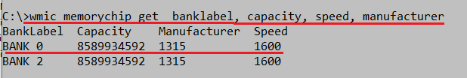
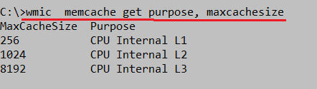
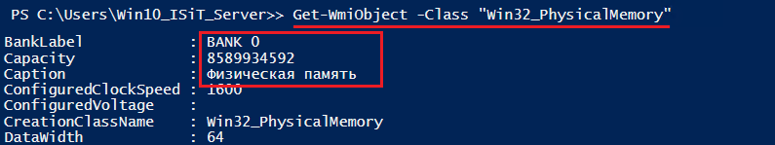
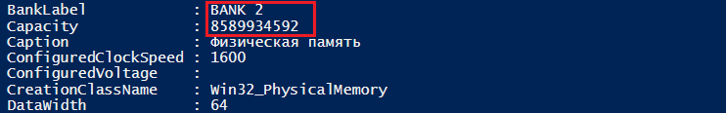
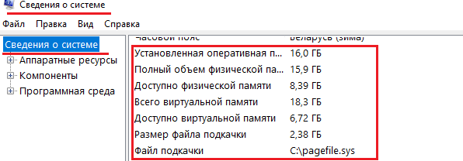
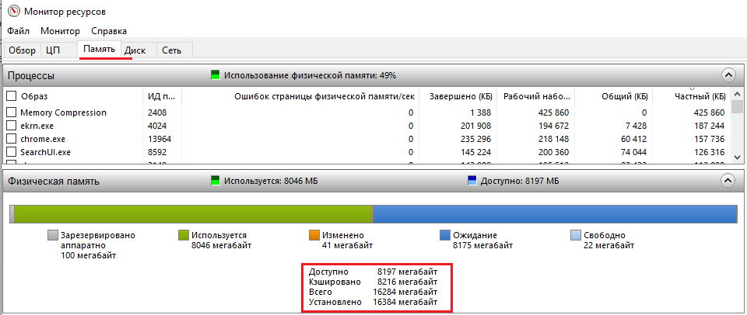

- OS: Windows: SysMain – предварительная подкачка
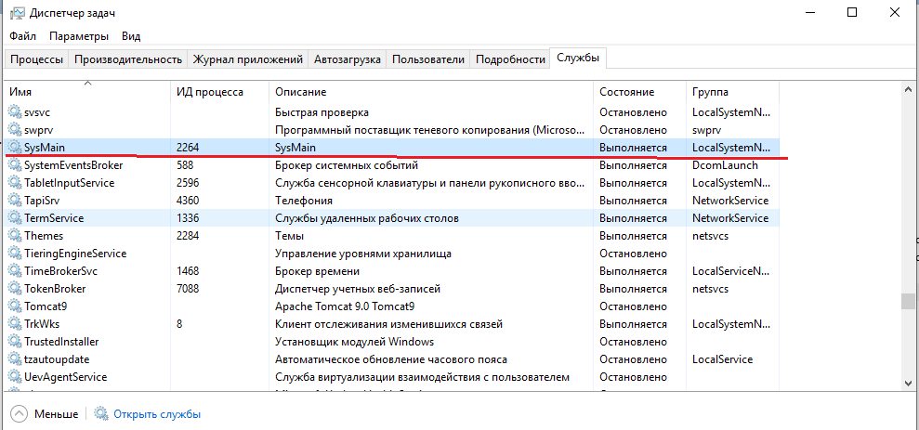
SysMain – в крайнем случае должна занимать всю свободную память, предварительно подкачивает в сжатом виде страницы наиболее часто используемые. При необходимости замены страницы, высока вероятность, что страница в сжатом виде уже будет в памяти.

- OS: Windows: файл подкачки
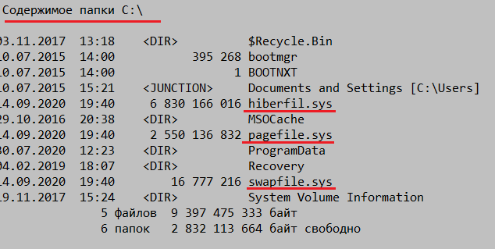
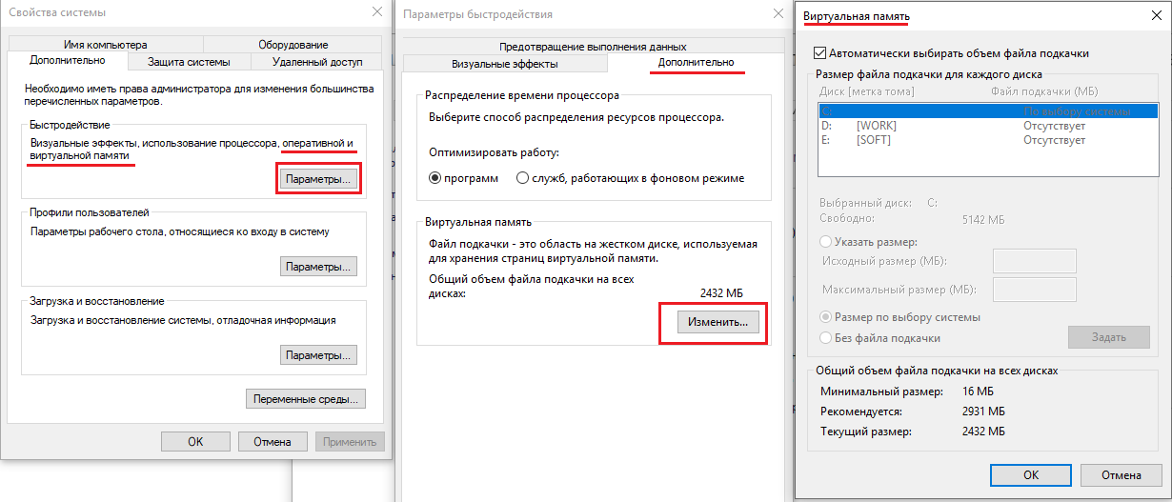
hiberfile.sys - файл для сохранения памяти в режиме «сон» (гибернация);
pagefile.sys - файл подкачки;
swapfile.sys - файл подкачки отдельных (предварительно скаченных из магазина приложений UWP) для быстрого применения (в случае надобности).

- OS: Windows: модули процесса
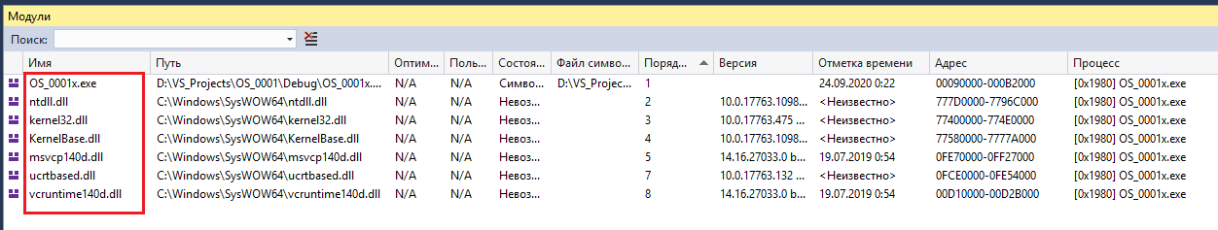

- OS: адресное пространство 32bit-процесса
- OS: Windows:Структура User Space адресного пространства

- OS: Windows: PEB – Process Environment Block
- OS: Windows: TEB – Thread Environment Block
- OS: Windows: адресное пространство 32bit-процесса

- OS: Windows: адресное пространство 32bit-процесса, User Space

